Уважаемые жители Ртищевского района!
«Бюджет для граждан» познакомит с основными характеристиками главного финансового документа – бюджета Ртищевского муниципального района на 2021 год и на плановый период 2022 и 2023 годов.
Основные параметры бюджета муниципального района на предстоящую трехлетку базируется на прогнозе социально-экономического развития Ртищевского муниципального района на 2021-2023 годы, и направлены на обеспечение финансовой стабильности района, сохранение социальных гарантий населению в условиях ограниченности финансовых ресурсов, а также на снижение неэффективных бюджетных расходов. Особое внимание при подготовке «Бюджета для граждан» уделено показателям доходов и расходов бюджета.
Надеемся, что каждый читатель сможет найти для себя полезную информацию, формирующую правильное представление о проводимой в районе бюджетной политике. А мы в свою очередь, продолжим уделять особое внимание повышению прозрачности бюджетного процесса и доступности информации о бюджете жителям муниципального района.

С уважением, Коллектив финансового управления администрации Ртищевского муниципального района

Основные направления налоговой и бюджетной политики Ртищевского муниципального
района на 2021 год и на плановый период 2022 - 2023 годов определены в соответствии с:
- бюджетным кодексом Российской Федерации (с учетом изменений, вступающих в силу с 1 января 2021 года);
- Указами Президента Российской Федерации от 7 мая 2012 года, 1 июня 2012 года № 761 «О Национальной стратегии действий в интересах детей на 2012-2017 годы», 28 декабря 2012 года № 1688 «О некоторых мерах по реализации государственной политики в сфере защиты детей-сирот и детей, оставшихся без попечения родителей» и 7 мая 2018 года № 204 «О национальных целях и стратегических задачах развития Российской Федерации на период до 2024 года»;
- решением Собрания депутатов Ртищевского муниципального района от 25 августа 2010 г. № 7-53 «Об утверждении Положения о бюджетном процессе в Ртищевском муниципальном районе (со всеми изменениями и дополнениями);
- планом мероприятий по оздоровлению муниципальных финансов Ртищевского муниципального района до 2022 года», утвержденного постановлением администрации Ртищевского муниципального района от 15 апреля 2019 года № 355 (со всеми изменениями и дополнениями) (далее – План мероприятий по оздоровлению);
- распоряжением администрации Ртищевского муниципального района от 13 августа 2020 года № 555–р «О разработке проекта решения Ртищевского муниципального района «О бюджете Ртищевского муниципального района на 2021 год и на плановый период 2022 и 2023 годов»;
- распоряжением администрации Ртищевского муниципального района от 14 сентября 2020 года № 649–р «О разработке проекта бюджета Ртищевского муниципального района на 2021 год и на плановый период 2022 и 2023 годов и об утверждении основных подходов по формированию прогноза расходов консолидированного бюджета Ртищевского муниципального района на 2021-2023 годы;
- распоряжения администрации Ртищевского муниципального района от 30 октября 2020 года № 765-р «О проекте решения «О бюджете Ртищевского муниципального района на 2021 год и на плановый период 2022 - 2023».
Проект бюджета Ртищевского муниципального района формируется в трехлетнем формате – программным методом.

Главным направлением налоговой политики на 2021-2023 годы
будет разработка мер, направленных на повышение объема
поступлений в бюджет:

- корректировка системы контроля налогов, поступающих в казну;
- обеспечение планомерного повышения уровня заработных плат в регионах, повышение уровня благосостояния населения страны;
- выведение из тени бизнеса, легализация предпринимательской деятельности;
- принятие мер, направленных на борьбу с укрывательством доходов и нежеланием платить налоги.

Бюджетная политика
В условиях снижения деловой активности и, как следствие, недопоступления налоговых и неналоговых доходов в бюджеты всех уровней из-за ограничений в связи с распространением новой коронавирусной инфекции, основной целью бюджетной политики Ртищевского муниципального района на 2021 год и плановый период 2022 и 2023 годов является нормализация бюджетного процесса области с постепенным возвращением к сбалансированности бюджета района.
Первоочередными задачами и направлениями бюджетной политики на трехлетний период являются:
- безусловное исполнение действующих социально значимых обязательств;
- консолидация финансовых ресурсов на приоритетных направлениях
- государственной политики, в том числе на реализации задач, поставленных национальными и проектами, обеспечивающих достижение целей и решение задач, определенных Указом Президента Российской Федерации от 7 мая 2018 года № 204 «О национальных целях и стратегических задачах развития Российской Федерации на период до 2024 года» и 21 июля 2020 года № 474 «О национальных целях развития Российской Федерации на период до 2030 года»;
- безусловная реализация указов Президента Российской Федерации, в том числе в
- части сохранения достигнутого соотношения оплаты труда в сферах образования, здравоохранения, культуры и социального обслуживания населения;
- продолжение работы по реализации мероприятий по оздоровлению муниципальных финансов;
- повышение операционной эффективности использования бюджетных средств;
- концентрация средств местного бюджета на исполнении первоочередных мероприятий с обеспечением контроля ответственных исполнителей на конечный результат;
- оптимизация расходов, не относящихся к первоочередным и социально-значимым расходам (включая муниципальные закупки, субсидии бюджетным и автономным учреждениям), в том числе путем оптимизации расходов на финансовое обеспечение выполнения муниципального задания, а также сокращение размера субсидий, предоставляемых бюджетным учреждениям, за счет мобилизации ими доходов от платных услуг, рационального использования закрепленного имущества;
- продолжение формирования программного бюджета;
- усиление контроля за эффективностью использования бюджетных расходов на всех уровнях;
- проведение взвешенной долговой политики и принятие новых расходных обязательств (расширение действующих) только при наличии реальных источников их финансового обеспечения.

Численность населения

Основные показатели прогноза социально-экономического развития на 2021 год и на период до 2023 годапо Ртищевскому муниципальному району

 | Показатели | Отчет  2019 года | Оценка  2020 года | Прогноз  на 2021 год | Прогноз  на 2022 год | Прогноз  на 2023 год
1 | Объем отгруженных товаров собственного производства, выполненных работ и услуг собственными силами (по видам деятельности раздел B "Добыча полезных ископаемых", раздел C "Обрабатывающие производства", раздел D "Обеспечение электрической энергией, газом и паром; кондиционирование воздуха", раздел E "Водоснабжение, водоотведение, организация сбора и утилизации отходов, деятельность по ликвидации загрязнений" по классификации ОКВЭД), млн. руб. | 1371,95 | 1420,09 | 1476,90 | 1522,14 | 1572,73
2 | Объем производства подакцизных товаров | 0 | 0 | 0 | 0 | 0
3 | Объем валовой продукции сельского хозяйства во всех категориях хозяйств в действующих ценах каждого года, млн. руб. | 4960,60 | 5329,30 | 5736,50 | 6186,70 | 6723,70
4 | Доходы, уменьшенные на величину расходов в соответствии со статьей 346.5 Налогового кодекса РФ, сельскохозяйственных товаропроизводителей, перешедших на уплату единого сельскохозяйственного налога, всего, млн. руб. | 403,70 | 423,88 | 445,08 | 467,33 | 490,70

 | Показатели | Отчет  2019 года | Оценка  2020 года | в том числе |  | Прогноз  на 2021 год | в том числе
 |  |  |  | по субъектам малого предпринимательства, имеющим право на переход на упрощенную систему налогообложения, в соответствии с гл.26.2 Налогового кодекса | по организациям и индивидуальным предпринимателям, подпадающим под единый налог на вмененный доход для отдельных видов деятельности, в соответствии с гл.26.3 Налогового кодекса |  | субъектам малого предпринимательства, имеющим право на переход на упрощенную систему налогообложения, в соответствии с гл.26.2 Налогового кодекса | организациям и индивидуальным предпринимателям, подпадающим под единый налог на вмененный доход для отдельных видов деятельности, в соответствии с гл.26.3 Налогового кодекса
5 | Численность работающих, всего, человек | 10689 | 10217 | - | - | 10217 | - | -
6 | Фонд оплаты труда работающих, всего (включая данные по сотрудникам УВД, УГПС, юстиции и приравненным к ним категориям, денежное содержание военнослужащих), млн. руб. | 3466,65 | 3750,92 | - | - | 4058,49 | - | -
 | Показатели | Прогноз  на 2022 год |  | в том числе |  | Прогноз  на 2023 год | в том числе
 |  |  |  | по субъектам малого предпринимательства, имеющим право на переход на упрощенную систему налогообложения, в соответствии с гл.26.2 Налогового кодекса | по организациям и индивидуальным предпринимателям, подпадающим под единый налог на вмененный доход для отдельных видов деятельности, в соответствии с гл.26.3 Налогового кодекса |  | субъектам малого предпринимательства, имеющим право на переход на упрощенную систему налогообложения, в соответствии с гл.26.2 Налогового кодекса | организациям и индивидуальным предпринимателям, подпадающим под единый налог на вмененный доход для отдельных видов деятельности, в соответствии с гл.26.3 Налогового кодекса
 | Численность работающих, всего, человек | 10217 |  | - | - | 10217 | - | -
5
6 | Фонд оплаты труда работающих, всего (включая данные по сотрудникам УВД, УГПС, юстиции и приравненным к ним категориям, денежное содержание военнослужащих), млн. руб. | 4375,05 |  | - | - | 4707,56 | - | -

 | Показатели | Отчет  2019 года | Оценка  2020 года | Прогноз  на 2021 год | Прогноз  на 2022 год | Прогноз  на 2023 год
7 | Выплаты социального характера, млн. руб. | 49,48 | 54,04 | 58,50 | 63,06 | 67,86
8 | Численность физических лиц, получающих доходы от предпринимательской и иной приносящей доход деятельности, который облагается налогом на доходы физических лиц (предприниматели, осуществляющие деятельность без образования юридического лица, частные нотариусы, и другие лица, занимающиеся частной практикой), человек | 44 | 44 | 44 | 44 | 44
9 | Чистый доход физических лиц, получающих доход от предпринимательской и иной приносящей доход деятельности, который облагается налогом на доходы физических лиц, (предприниматели, осуществляющие деятельность без образования юридического лица, частные нотариусы, и другие лица, занимающиеся частной практикой), млн. руб. | 3,37 | 3,48 | 3,60 | 3,74 | 3,88
10 | Оборот розничной торговли, млн. руб. | 4860,31 | 4950,71 | 5354,78 | 5726,94 | 6121,53
11 | Оборот общественного питания, млн. руб. | 122,56 | 110,97 | 120,00 | 128,34 | 137,18
12 | Денежные доходы населения, млн. руб. | 12187,00 | 14183,94 | 14694,56 | 15282,35 | 15847,78
13 | Расходы и сбережения, млн. руб. | 9810,54 | 11488,99 | 11755,65 | 12531,53 | 13153,66
14 | Численность детей до 18 лет, человек | 9194 | 9118 | 9091 | 8990 | 8871

В бюджет района подлежат зачислению налоговые доходы от следующих федеральных налогов и сборов, в том числе налогов, предусмотренных специальными налоговыми режимами:
- налога на доходы физических лиц – по нормативу 5,0 процентов от городского поселения, по нормативу 12,0 процентов от сельских поселений;
- налога, взимаемого в связи с применением патентной системой – по нормативу 100,0 процентов;
- единого сельскохозяйственного налога – по нормативу 50 процентов от городского поселения, 60 процентов от сельских поселений;
- государственной пошлины (подлежащей зачислению по месту государственной регистрации, совершения юридически значимых действий или выдачи документов) – по нормативу 100 процентов:
- по делам, рассматриваемым судами общей юрисдикции, мировыми судьями (за исключением Верховного Суда Российской Федерации) –100,0 процентов;
- плата за негативное взаимодействие на окружающую среду – 60,0 процентов.
В целях выравнивания уровня бюджетной обеспеченности муниципальных образований, кроме налогов, закрепленных за местными бюджетами Бюджетным кодексом РФ, Законом Саратовской области №204-ЗСО «Об установлении единых нормативов отчислений в бюджеты муниципальных районов и городских округов Саратовской области от налога на доходы физических лиц» из областного бюджета передано в бюджет Ртищевского муниципального района 19,0 % налога на доходы физических лиц.
С целью повышения самостоятельности муниципальных бюджетов при осуществлении дорожной деятельности Законом Саратовской области №76 ЗСО от 30.06.2020 года «Об установлении единых нормативов отчислений в бюджеты муниципальных районов и городских округов Саратовской области от транспортного налога» из областного бюджета передано в бюджет Ртищевского муниципального района 100% транспортного района.
Структура налоговых и неналоговых доходов бюджета Ртищевского муниципального района
Наименование доходов | 2019 год (Отчет) | 2020 оценка, тыс. руб. | План на 2021год, тыс. рублей | Прогноз 2022год, тыс. рублей | Прогноз 2023год, тыс. рублей
1 | 2 | 3 | 4 | 5 | 6
Налоговые и неналоговые поступления | 213558,4 | 186 253,3 | 211 486,9 | 217 179,4 | 224 767,4
Налог на доходы физических лиц | 125560,0 | 124809,2 | 128533,8 | 133418,0 | 138221,0
Акцизы на нефтепродукты | 25517,2 | 25731,7 | 22182,6 | 23025,5 | 23854,4
Единый налог на вмененный доход для отдельных видов деятельности | 12991,2 | 11700,0 | 2030,0 | 0,0 | 0,0
Налог, взимаемый в связи с применением патентной системы налогообложения | 390,2 | 100,0 | 200,0 | 207,6 | 215,1
Единый сельскохозяйственный налог | 16783,4 | 11286,8 | 13690,5 | 14210,7 | 14722,3
Транспортный налог |  |  | 35100,0 | 36433,8 | 37745,4
Государственная пошлина | 5030,6 | 4713,9 | 5000,0 | 5100,0 | 5200,0
Доходы от использования имущества, находящегося в муниципальной собственности | 5891 | 5100,0 | 3100,0 | 3100,0 | 3100,0
Платежи при пользовании природными ресурсами | 574,2 | 660,0 | 600,0 | 633,8 | 659,2
Доходы от оказания платных услуг и компенсации затрат государства | 205,6 | - | - | - | -
Штрафы, санкции, возмещение ущерба | 2302,3 | 250,0 | 250,0 | 250,0 | 250,0
Доходы от продажи материальных и нематериальных активов | 18312,7 | 1901,7 | 800,0 | 800,0 | 800,0

Объем и состав безвозмездных поступлений Ртищевского муниципального района
тыс. рублей
Наименование | 2019 год (отчет) | 2020 год |  | 2021 год | Плановый период
 |  | Бюджетные проектировки | Уточненные бюджетные назначения на 01.10.2020 года |  | 2022 год | 2023 год
 |  |  |  | Бюджет | Прогноз* | Прогноз*
1 | 2 | 3 | 4 | 5 | 6 | 7
Безвозмездные поступления | 622867,1 | 778877,6 | 768428,0 | 657 258,0 | 602 143,3 | 597 225,9
в том числе:
Дотации | 139242,3 | 122951,6 | 122951,6 | 131 204,5 | 77 825,1 | 69 876,4
Субсидии | 77190,3 | 253608,3 | 219246,9 | 93 946,4 | 90 764,6 | 90 352,7
Субвенции | 393454,5 | 398477,3 | 416771,9 | 428 476,2 | 431 078,0 | 431 925,2
Иные межбюджетные трансферты передаваемые бюджетам городских поселений | 12980,0 | 3840,4 | 9457,6 | 3 630,9 | 2 475,6 | 5 071,6
из них:
Межбюджетные трансферты, передаваемые из бюджетов поселений на осуществление части полномочий по решению вопросов местного значения в соответствии с заключенными соглашениями | 4091,0 | 3840,4 | 3840,4 | 3 259,5 | 2 475,6 | 2 221,6

 |  |  |  |  |  |  |  |  |  |  |  |  |  |  |  |  |  |  |  | Таблица 6
Общий объём, структура расходов районного бюджета
Код | Разделы | 2019 год Отчёт | Бюджетные проектировки на 2020 год, тыс. рублей |  | Уточненный бюджет на 01.10.2020 года, тыс. рублей |  | Бюджет на 2021 год, тыс. рублей |  | Прогноз бюджета на 2022 год, тыс. рублей |  | Прогноз бюджета на 2023 год, тыс. рублей
1 | 2 | 4 | 5 |  | 6 |  | 9 |  | 11 |  | 13
0100 | ОБЩЕГОСУДАРСТВЕННЫЕ ВОПРОСЫ | 58 494,3 | 56 485,2 |  | 59 015,8 |  | 58 073,9 |  | 50 590,3 |  | 50 463,1
0300 | ПРАВООХРАНИТЕЛЬНАЯ ДЕЯТЕЛЬНОСТЬ | 149,1 | 100,0 |  | 100,0 |  | 200,0 |  | 300,0 |  | 250,0
0400 | НАЦИОНАЛЬНАЯ ЭКОНОМИКА | 55 035,8 | 235 249,9 |  | 177 825,8 |  | 52 395,8 |  | 54 522,5 |  | 49 663,0
0500 | ЖИЛИЩНО-КОММУНАЛЬНОЕ ХОЗЯЙСТВО | 5 647,8 | 4 810,0 |  | 14 276,9 |  | 15 243,2 |  | 3 388,8 |  | 5 839,4
0700 | ОБРАЗОВАНИЕ | 554 436,0 | 531 419,1 |  | 578 805,3 |  | 601 184,2 |  | 590 522,8 |  | 590 275,7
0800 | КУЛЬТУРА И КИНЕМАТОГРАФИЯ | 110 175,2 | 112 541,1 |  | 121 425,1 |  | 115 188,0 |  | 103 244,7 |  | 101 926,8
1000 | СОЦИАЛЬНАЯ ПОЛИТИКА | 23 469,3 | 23 375,1 |  | 23 631,7 |  | 23 835,5 |  | 25 686,1 |  | 26 396,6
1100 | ФИЗИЧЕСКАЯ КУЛЬТУРА И СПОРТ | 917,8 | 829,9 |  | 829,9 |  | 621,7 |  | 529,0 |  | 529,0
1200 | СРЕДСТВА МАССОВОЙ ИНФОРМАЦИИ | 943,2 | 670,0 |  | 954,2 |  | 841,4 |  | 270,0 |  | 270,0
1300 | ОБСЛУЖИВАНИЕ МУНИЦИПАЛЬНОГО ДОЛГА | 5,2 | 729,0 |  | 729,0 |  | 400,0 |  | 400,0 |  | 400,0
1400 | МЕЖБЮДЖЕТНЫЕ ТРАНСФЕРТЫ | 2 575,5 | 2 669,9 |  | 5 669,9 |  | 12 761,2 |  | 2 868,5 |  | 2 979,7
 | "УСЛОВНЫЕ" РАСХОДЫ | 0,0 | 0,0 |  | 0,0 |  | 0,0 |  | 8 000,0 |  | 15 000,0
 | ИТОГО РАСХОДОВ | 811 849,2 | 968 879,2 |  | 983 263,6 |  | 880 744,9 |  | 840 322,7 |  | 843 993,3

Распределение бюджетных ассигнований по функциональной структуре расходов бюджета Ртищевского муниципального района:
тыс. рублей
Наименование | Раз дел | Подраз дел | 2019 отчет | 2020 оценка | 2021 год | 2022 год | 2023 год
1 | 2 | 3 | 4 | 5 | 6 | 7 | 8
Общегосударственные вопросы | 01 |  | 58494,3 | 59015,8 | 58 073,9 | 50 590,3 | 50 463,1
Функционирование высшего должностного лица субъекта Российской Федерации и муниципального образования | 01 | 02 | 2088,2 | 2400 | 2 400,0 | 2 020,0 | 2 020,0
Функционирование Правительства Российской Федерации, высших исполнительных органов государственной власти субъектов Российской Федерации, местных администраций | 01 | 04 | 26172,2 | 23735,4 | 26 211,0 | 22 821,0 | 22 821,0
Судебная система | 01 | 05 | 7,4 | 7,3 | - | - | -
Обеспечение деятельности финансовых, налоговых и таможенных органов и органов финансового (финансово-бюджетного) надзора | 01 | 06 | 9244,3 | 10677,8 | 12 022,2 | 10 405,9 | 10 255,6
Резервные фонды | 01 | 11 | - | 196 | 300,0 | 300,0 | 300,0
Другие общегосударственные вопросы | 01 | 13 | 20982,2 | 21999,4 | 17 140,7 | 15 043,4 | 15 066,5
Национальная безопасность и правоохранительная деятельность | 03 |  | 149,1 | 100,0 | 200,0 | 300,0 | 250,0
Защита населения и территории от чрезвычайных ситуаций природного и техногенного характера, гражданская оборона | 03 | 09 | - | - | 100,0 | 200,0 | 150,0
Другие вопросы в области национальной безопасности и правоохранительной деятельности | 03 | 14 | 149,1 | 100,0 | 100,0 | 100,0 | 100,0
Национальная экономика | 04 |  | 55035,8 | 177825,7 | 52 395,8 | 54 522,5 | 49 663,0
Общеэкономические вопросы | 04 | 01 | 58,2 | 61,0 | 65,0 | 65,0 | 65,0
Сельское хозяйство и рыболовство | 04 | 05 | - | - | 28,2 | 28,2 | 28,2
Транспорт | 04 | 08 | 877 | 3500,0 | 2 900,0 | 2 900,0 | 2 900,0
Дорожное хозяйство | 04 | 09 | 51181,7 | 172349,7 | 47 282,6 | 51 459,3 | 46 599,8
Другие вопросы в области национальной экономики | 04 | 12 | 2918,9 | 1915,0 | 2 120,0 | 70,0 | 70,0
Жилищно-коммунальное хозяйство | 05 |  | 5647,8 | 14276,9 | 15 243,2 | 3 388,8 | 5 839,4
Жилищное хозяйство | 05 | 01 | 265,1 | 1851,7 | 1 500,0 | 360,0 | 360,0
Коммунальное хозяйство | 05 | 02 | 5382,6 | 12425,2 | 13 743,2 | 2 420,0 | 5 010,0
Благоустройство | 05 | 03 | - | - | - | 608,8 | 469,4
Образование | 07 |  | 554436 | 578805,3 | 601 184,2 | 590 522,8 | 590 275,7
Дошкольное образование | 07 | 01 | 171071,6 | 171169,5 | 162 852,0 | 155 771,2 | 155 771,2
Общее образование | 07 | 02 | 322007,5 | 354140,0 | 390 066,3 | 391 605,7 | 391 025,8
Дополнительное образование детей | 07 | 03 | 30463,1 | 19000,8 | 17 252,2 | 15 670,8 | 15 978,2
Профессиональная подготовка, переподготовка и повышение квалификации | 07 | 05 | 274,5 | 212,9 | 160,0 | 140,0 | 140,0
Молодежная политика | 07 | 07 | 4553,2 | 4385,3 | 5 339,2 | 4 588,5 | 4 588,5
Другие вопросы в области образования | 07 | 09 | 26066,1 | 29896,9 | 25 514,5 | 22 746,6 | 22 772,0
Культура, кинематография | 08 |  | 110175,2 | 121425,1 | 115 188,0 | 103 244,7 | 101 926,8
Культура | 08 | 01 | 84850,3 | 93788,4 | 91 419,3 | 82 369,0 | 80 781,6
Другие вопросы в области культуры, кинематографии | 08 | 04 | 25325 | 27636,7 | 23 768,7 | 20 875,7 | 21 145,2
Социальная политика | 10 |  | 23469,3 | 23631,7 | 23 835,5 | 25 686,1 | 26 396,6
Пенсионное обеспечение | 10 | 01 | 1707,3 | 1465,5 | 1 305,9 | 1 305,9 | 1 305,9
Социальное обеспечение населения | 10 | 03 | 14000,3 | 14744,7 | 16 626,8 | 17 326,8 | 18 040,0
Охрана семьи и детства | 10 | 04 | 7761,7 | 7421,5 | 5 902,8 | 7 053,4 | 7 050,7
Физическая культура и спорт | 11 |  | 917,8 | 829,9 | 621,7 | 529,0 | 529,0
Другие вопросы в области физической культуры и спорта | 11 | 05 | 917,8 | 829,9 | 621,7 | 529,0 | 529,0
Средства массовой информации | 12 |  | 943,2 | 954,2 | 841,4 | 270,0 | 270,0
Периодическая печать и издания | 12 | 02 | 943,2 | 954,2 | 841,4 | 270,0 | 270,0
Обслуживание государственного и муниципального долга | 13 |  | 5,2 | 729,0 | 400,0 | 400,0 | 400,0
Обслуживание внутреннего государственного и муниципального долга | 13 | 01 | 5,2 | 729,0 | 400,0 | 400,0 | 400,0
Межбюджетные трансферты общего характера бюджетам субъектов Российской Федерации и муниципальных образований | 14 |  | 2575,5 | 5669,9 | 12 761,2 | 2 868,5 | 2 979,7
Дотации на выравнивание бюджетной обеспеченности субъектов Российской Федерации и муниципальных образований | 14 | 01 | 2575,5 | 2669,9 | 2 761,2 | 2 868,5 | 2 979,7
Прочие межбюджетные трансферты общего характера | 14 | 03 | - | 3000,0 | 10 000,0 | 0,0 | 0,0
Всего |  |  | 811849,1 | 983263,6 | 880 744,9 | 832 322,7 | 828 993,3
"Условные" расходы в соответствии со статьей 184.1 БК РФ |  |  |  |  |  | 8 000,0 | 15 000,0
ВСЕГО РАСХОДОВ |  |  | 811849,1 | 983263,6 | 880 744,9 | 840 322,7 | 843 993,3

Муниципальные программы,
реализуемые на территории Ртищевского муниципального района

Муниципальная программа
"Развитие системы образования на территории Ртищевского муниципального района"
Муниципальная программа
«Обеспечение населения доступным жильем и развитие жилищно-коммунальной инфраструктуры»
Муниципальная программа
"Культура Ртищевского муниципального района"
Муниципальная программа
"Повышение энергоэффективности и энергосбережения в Ртищевском муниципальном районе"
Муниципальная программа
«Развитие транспортной системы в Ртищевском муниципальном районе»
Муниципальная программа
«Профилактика правонарушений, терроризма, экстремизма, противодействие незаконному обороту наркотических средств и коррупции на территории Ртищевского муниципального района»
Муниципальная программа
«Создание местной системы оповещения населения Ртищевского муниципального района об опасностях, возникающих при ведении военных действий или вследствие этих действий, а также вследствие чрезвычайных ситуаций природного и техногенного характера»
Муниципальная программа
«Содействие занятости населения Ртищевского муниципального района Саратовской области»
Муниципальная программа
«Развитие местного самоуправления Ртищевского муниципального район»

Наименование программы | 2019 отчет | 2020 оценка | 2021 бюджет | 2022 прогноз | 2023 прогноз
Развитие системы образования в Ртищевском муниципальном районе | 521499,9 | 543492,6 | 581 926,2 | 575 830,0 | 575 580,3

Цели муниципальной программы
- Обеспечение государственных гарантий реализации прав на получение общедоступного и бесплатного дошкольного, начального общего, основного общего, среднего общего образования в организациях, подведомственных УОО АРМР
- Развитие системы оценки качества образования
и доступности образовательных услуг
- Обеспечение условий для личностной, социальной самореализации и профессионального самоопределения способных и талантливых детей и подростков
- Приведение территорий муниципальных учреждений, подведомственных УОО АРМР, в соответствии
с требованиями действующих нормативных документов
- Обеспечение безопасности учащихся
и работников общеобразовательных учреждений Ртищевского муниципального района во время учебно-воспитательного процесса
- Организация отдыха детей и подростков
в каникулярное время
- Создание эффективной образовательной системы с действенной экономикой и управлением

Сведения
о целевых показателях муниципальной программы
«Развитие системы образования в Ртищевском муниципальном районе»

№  п/п | Наименование программы, наименование показателя | Единица измерения | Значение показателей
 |  |  | 2019  отчет | 2020  оценка | 2021  прогноз | 2022  прогноз | 2023  прогноз
Муниципальная программа «Развитие системы образования в Ртищевском муниципальном районе на 2020-2022 года»
Подпрограмма №1 Развитие системы дошкольного образования
1 | Показатель 1  Доля муниципальных дошкольных образовательных организаций, в которых обеспечены современные условия образования от общего числа дошкольных образовательных организаций | % | 100 | 100 | 100 | 100 | 100
2 | Показатель 2  Количество детей дошкольного возраста, участвующих в реализации мероприятий по всестороннему развитию личности дошкольника за счет совершенствования  и разнообразия форм работы | чел. | 100 | 100 | 100 | 100 | 100
3 | Показатель 3  Процент охвата дошкольным образованием детей в возрасте от 2-х месяцев до 7 лет | % | 100 | 100 | 100 | 100 | 100
Подпрограмма №2 Развитие системы общего и дополнительного образования
1 | Показатель 1  Доля общеобразовательных организаций, соответствующих требованиям ФГОС ОО в общей численности общеобразовательных организаций Ртищевского муниципального района | % | 97 | 97 | 100 | 100 | 100
2 | Показатель 2  Доля обучающихся общеобразовательных организаций, освоивших программы основного и среднего общего образования и получивших документ об образовании, в общей численности обучающихся 9,11(12) классов, принимавших участие в ГИА | % | 99 | 99 | 100 | 100 | 100
3 | Показатель 3  Доля обучающихся, принимающих участие в независимой процедуре оценки качества образования | % | 48 | 47 | 50 | 53 | 54
4 | Показатель 4  Доля детей-инвалидов, охваченных образовательной деятельностью на базе школ, где созданы условия для инклюзивного образования детей-инвалидов | % | 100 | 100 | 100 | 100 | 100
5 | Показатель 5  Доля обучающихся, принявших участие в районных мероприятиях патриотической направленности | % | 60 | 65 | 75 | 85 | 90
6. | Проведение процедур оценки качества образования на всех уровнях по образовательным программам начального, основного общего и среднего общего образования |  | 85 | 90 | 95 | 100 | 105
7. | Доля детей в возрасте от 5 до 18 лет, получающих дополнительное образование с использованием сертификата дополнительного образования, в общей численности детей, получающих дополнительное образование за счет бюджетных средств | % | 100 | 100 | 100 | 100 | 100
Подпрограмма №3 Одаренные дети Ртищевского муниципального района
1 | Показатель 1  Доля педагогических работников, работающих с одаренными детьми в общей численности педагогических работников общеобразовательных организаций Ртищевского муниципального района | % | 35 | 40 | 45 | 50 | 55
2 | Показатель 2.  Доля обучающихся, участвующих в муниципальных предметных олимпиадах, региональных предметных олимпиадах, научных конференциях, конкурсах, фестивалях детского творчества в общей численности обучающихся общеобразовательных организаций Ртищевского муниципального района | % | 40 | 50 | 60 | 70 | 80
Подпрограмма№4 Обеспечение условий безопасности муниципальных учреждений,
подведомственных Управлению общегообразования администрации Ртищевского муниципального района
1 | Показатель 1  Доля людей, занимающих должности,  связанные с обеспечением безопасности дорожного движения, прошедших обучение и аттестацию (при необходимости) | % | 100 | 100 | 100 | 100 | 100
2 | Показатель 2  Доля учреждений образования, подведомственных Управлению общего образования АРМР, соответствующих государственным стандартам и санитарным нормам. | % | 100 | 100 | 100 | 100 | 100
3 | Показатель 3  Количество учреждений образования,  в которые приобретены материалы  и установлено оборудование,  для предупреждения пожаров и их ликвидации. | Ед. | 56 | 57 | 51 | 51 | 52
4 | Показатель 4  Количество учреждений образования, которым предоставлены услуги, необходимые для предупреждения пожаров и их ликвидации | ед. | 56 | 57 | 51 | 51 | 52
5 | Показатель 5  Количество учреждений образования,  в которых проведены мероприятия  по предупреждению терроризма | ед. | 56 | 57 | 51 | 51 | 52
Подпрограмма№5 Организация отдыха, оздоровления и занятости детей и подростков
1 | Показатель 1  Доля детей, охваченных различными формами организованного отдыха, оздоровления, в общей численности детей РМР в возрасте 6-18 лет | % | 60 | 60 | 61 | 65 | 65
2 | Показатель 2  Соответствие материально-технической базы детских оздоровительных учреждений требованиям надзорных органов | % | 100 | 100 | 100 | 100 | 100
3 | Показатель 3  Количество детей, занятых в профильных отрядах спортивной направленности | чел
Подпрограмма№6 Развитие кадрового потенциала в образовательных организациях
1 | Показатель 1  Количество молодых специалистов, работающих в образовательных организациях | чел. | 5 | 5 | 7 | 7 | 7
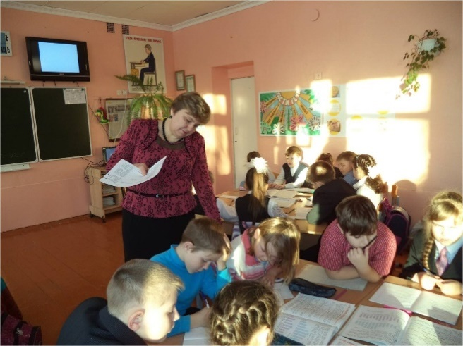
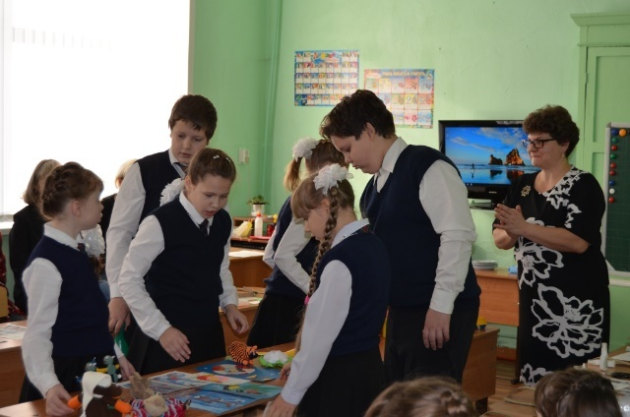
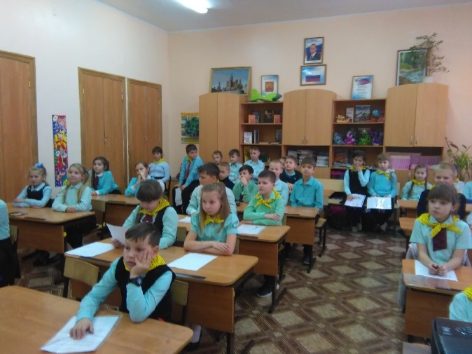

Наименование программы | 2019 отчет | 2020 оценка | 2021 бюджет | 2022 прогноз | 2023 прогноз
Обеспечение населения доступным жильем и развитие жилищно-коммунальной инфраструктуры | 7255,4 | 10056,7 | 14 561,0 | 2420,0 | 2160,0

Цели муниципальной программы
- обеспечение устойчивого развития территорий поселений Ртищевского муниципального района с учётом экологических, экономических и социальных факторов, создание условий для развития строительства объектов капитального строительства;
- государственная поддержка в решении жилищной проблемы молодых семей, признанных в установленном порядке нуждающимися в улучшении жилищных условий, через обеспечение их жилыми помещениями, отвечающими установленным санитарным и техническим требованиям, благоустроенными применительно к условиям населенного пункта, выбранного для постоянного проживания;
- создание безопасных и благоприятных условий проживания граждан, их переселение из аварийного жилищного фонда, признанного в установленном порядке непригодным для проживания, и из многоквартирных домов, признанных в установленном порядке аварийными и подлежащими сносу, и обеспечение жилыми помещениями;
- повышение устойчивости и надежности функционирования жилищно-коммунальных систем жизнеобеспечения населения, улучшение качества жилищно-коммунальных услуг с одновременным снижением нерациональных затрат;
- обеспечение земельных участков объектами коммунальной инфраструктурыдо 2020 года.

Сведения о целевых показателях (индикаторах) муниципальной программы

«Обеспечение населения доступным жильем и развитие жилищно-коммунальной инфраструктуры»
№ п/п | Наименование программы, наименование показателя | Ед. изм. | Значение показателей
 |  |  | 2019  отчет | 2020  оценка | 2021  прогноз | 2022  прогноз | 2023  прогноз | 2024  прогноз | 2025  прогноз
1 | 2 | 3 |  |  | 4 | 5 | 6 | 7 | 8
Подпрограмма 1 «Градостроительное планирование развития территорий поселений Ртищевского муниципального района до 2020 года»
1 | Количество подготовленных и актуализированных документов территориального планирования и градостроительного зонирования | ед. |  |  | 6
3 | Количество подготовленной документации по планировке территории | ед.
4 | Количество подготовленных и актуализированных нормативов градостроительного проектирования | ед.
Подпрограмма 2 «Обеспечение жилыми помещениями молодых семей»
1 | Общая площадь приобретенного (построенного) в рамках подпрограммы жилого помещения | кв. м. | 162,4 | 114 | 90 | 42 | 42 | 42 | 42
2 | Количество человек, улучшивших жилищные условия | человек | 8 | 6 | 5 | 2 | 2 | 2 | 2
3 | Количество семей, улучшивших жилищные условия | семей | 2 | 2 | 1 | 1 | 1 | 1 | 1
Подпрограмма 3«Реализация мероприятий в рамках Федерального закона «О Фонде содействия реформирования жилищно-коммунального хозяйства» по переселению граждан из аварийного жилищного фонда»
1 | Общая площадь жилых помещений, подлежащих расселению | кв. м. |  |  | - | - | - | - | -
2 | Количество человек, переселённых из аварийного жилищного фонда | человек |  |  | - | - | - | - | -
3 | Количество семей, переселённых из аварийного жилищного фонда | семей |  |  | - | - | - | - | -
Подпрограмма 4 «Модернизация объектов коммунальной инфраструктуры»
1 | Количество отремонтированных сетей водоснабжения и водоотведения | км | 0,15 | 0,15 | 0,1 | 0,12 | 0,15 | 0,25 | 0,15
2 | Капитальный ремонт водозаборных скважин | ед. | 2 | 4 | 2 | 1 | 5 | 3 | 1
3 | Прокладка водопровода | м | - | - | 180 | 200 | 220 | 2000 | -
4 | Количество замененных водоразборных колонок | ед. | 1 |  | 10 | 12 | 10 | - | 58
5 | Количество приобретённых насосов для скважин | ед. | 25 |  | - | - | - | - | 3
6 | Устройство шахтных колодцев | ед. |  |  | - | - | - | - | 1
7 | Количество приобретенных станций управления и защиты | ед. |  |  | - | - | - | -- | -
8 | Количество приобретенных каналопромывочных машин | ед. | 1 |  | - | - | - | - | -
9 | Количество изготовленных проектов зон санитарной охраны подземного источника питьевого и хозяйственного водоснабжения | ед. | 5 |  | - | - | - | - | -
10 | Количество устроенных ограждений шахтного колодца | ед. | 1 |  | - | - | - | - | -
11 | Установка водозаборных башен | ед. | 1 |  | - | - | - | - | -
Подпрограмма №5 «Обеспечение земельных участков объектами коммунальной инфраструктурой»
1 | Ввод жилья на подготовленном земельном участке | кв.м. |  |  | - | - | - | - | -

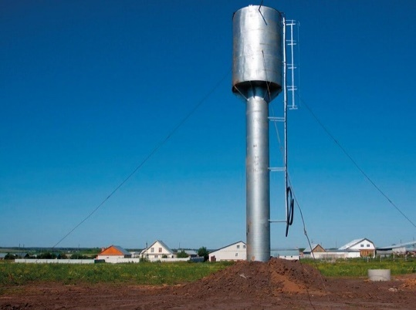
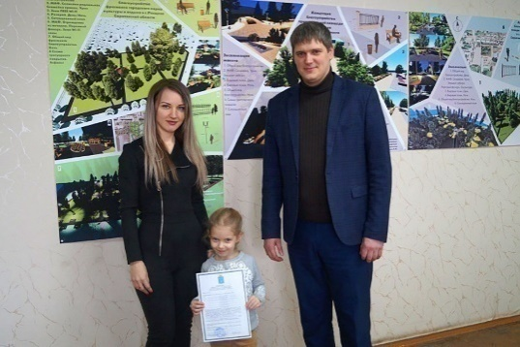
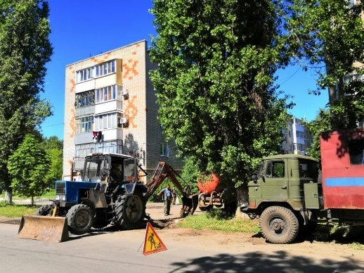

Наименование программы | 2019 отчет | 2020 оценка | 2021 бюджет | 2022 прогноз | 2023 прогноз
Культура Ртищевского муниципального района | 102694,7 | 93788,4 | 110 597,8 | 99 241,5 | 97 833,0

Цели муниципальной программы:
- Развитие культурного и духовного потенциала населения Ртищевского муниципального района.
СВЕДЕНИЯ
о целевых показателях (индикаторах) муниципальной программы «Культура Ртищевского муниципального района»

№ п/п | Наименование программы, наименование показателя | Единица измерения | Значение показателей
 |  |  | 2019 отчет | 2020 оценка | 2021 прогноз | 2022 прогноз | 2023 прогноз
1 | 2 | 3 | 4 | 5 | 6 | 7 | 8
Подпрограмма 1 Развитие библиотечной системы
 | Показатель 1 Количество пользователей библиотек | Чел. | 28085 | 28090 | 28095 | 28100 | 28105
 | Показатель 2 Количество книговыдач | Экз. | 570830 | 570835 | 570840 | 570845 | 570850
 | Показатель 3 Обращаемость библиотечного фонда | раз | 1,6 | 1,6 | 1,6 | 1,6 | 1,6
 | Показатель 4 Средняя заработанная плата работников учреждений культуры за 2018 год должна составлять 100 % от среднемесячного дохода от трудовой деятельности по области за 2018 год | %
Подпрограмма 2 Дополнительное образование в сфере культуры
 | Показатель 1 Количество обучающихся | Чел. | 0 | 0 | 480 | 0 | 0
 | Показатель 2 Увеличение средней заработанной платы работников муниципальных учреждений (за исключением органов местного самоуправления), на которых не распространяется Указ Президента РФ от 07.05.2012 года № 597 «О мероприятиях по реализации государственной социальной политики» за 2018 год к фактически средней заработанной плате работников муниципальных учреждений за 2017 год | % | - | - | - | - | -
 | Показатель 3 Количество работников муниципальных учреждений заработанная плата которых за полную отработку за месяц нормы рабочего времени и выполнении нормы труда (трудовых обязанностей) в 2018 году ниже МРОТ | Чел. | - | - | - | - | -
 | Показатель 4 Средняя заработанная плата педагогических работников муниципальных учреждений дополнительного образования детей за 2018 год должна составлять 100 % от фактически сложившейся средней заработанной платы учителей по области за 2018 год | % | - | - | - | - | -
Подпрограмма 3 Культурно – досуговая деятельность
 | Показатель 1 Количество культурно – досуговых мероприятий | Ед. | 7124 | 7126 | 7128 | 7130 | 7132
 | Показатель 2 Количество клубных формирований | Ед. | 254 | 254 | 254 | 254 | 254
 | Показатель 3 Количество участников клубных формирований | Чел. | 3661 | 3662 | 3663 | 3664 | 3665
 | Показатель 4 Средняя заработанная плата работников учреждений культуры за 2018 год должна составлять 100 % от среднемесячного дохода от трудовой деятельности по области за 2018 год | % | - | - | - | - | -
Подпрограмма 4 . Развитие материально – технической базы сферы культуры
 | Показатель 1 Готовность зданий учреждений культуры к проведению культурно – массовых мероприятий | % | 90 | 90 | 90 | 90 | 90

Подпрограмма 5 . Развитие материально – технической базы сферы культуры
 | Показатель 1 Своевременная сдача отчетов | % | 100 | 100 | 100 | 100 | 100
 | Показатель 2 Увеличение средней заработанной платы работников муниципальных учреждений (за исключением органов местного самоуправления), на которых не распространяется Указ Президента РФ от 07.05.2012 года № 597 «О мероприятиях по реализации государственной социальной политики» за 2018 год к фактически средней заработанной плате работников муниципальных учреждений за 2017 год | % | - | - | - | - | -
 | Показатель 3 Количество работников муниципальных учреждений заработанная плата которых за полную отработку за месяц нормы рабочего времени и выполнении нормы труда (трудовых обязанностей) в 2018 году ниже МРОТ | Чел. | - | - | - | - | -
Подпрограмма 6. Сохранение, использование и популяризация объектов культурного наследия Ртищевского муниципального района
 | Показатель 1 Постановка на учет, как бесхозяйного недвижимого имущества и оформление права муниципальной собственности на объекты культурного (археологического) наследия (могильники, надмогильные ритуальные сооружения) | Ед. | 0 | 0 | 4 | 0 | 0
 | Показатель 2 Разработка проекта охранной зоны объекта культурного наследия регионального значения | Ед. | 0 | 0 | 0 | 1 | 0
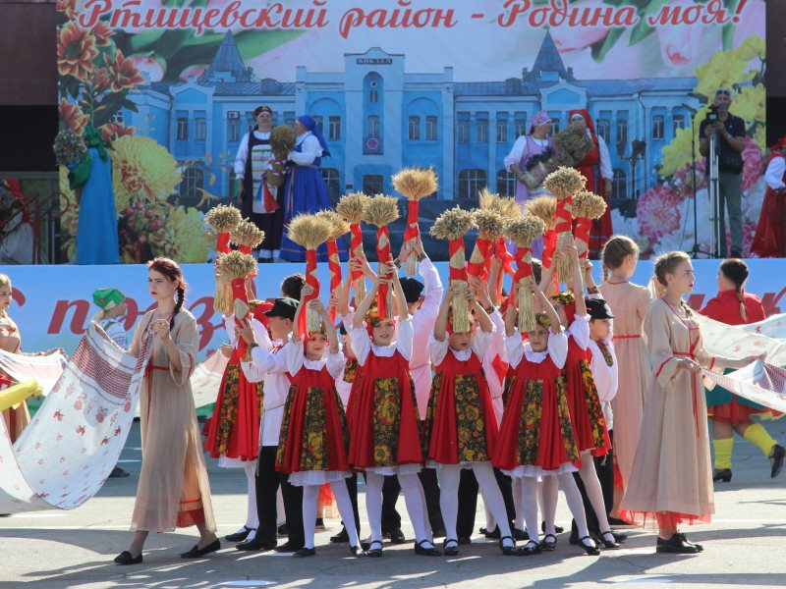
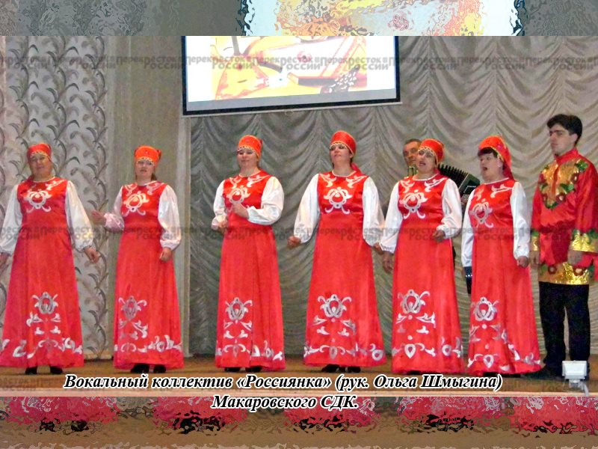
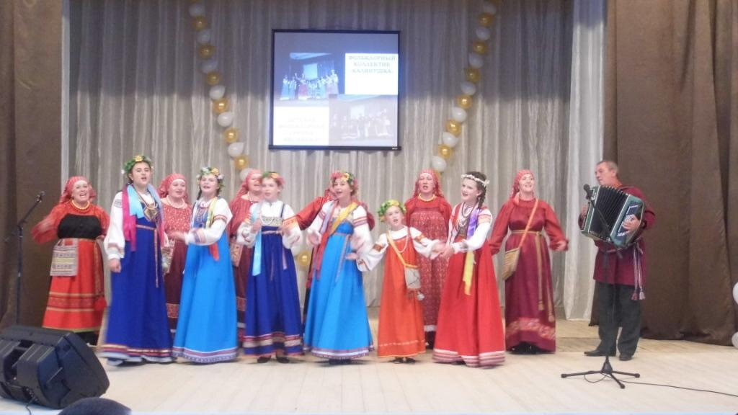

Наименование программы | 2019 отчет | 2020 оценка | 2021 бюджет | 2022 прогноз | 2023 прогноз
Повышение энергоэффективности и энергосбережения в Ртищевском муниципальном районе | - | 3749,7 | 1600,0 | 0,0 | 2850,0

Цели муниципальной программы
- Ускорение перехода работы коммунального комплекса и объектов бюджетной сферы на энергосберегающие технологические процессы, повышение надежности топливо- и энергообеспечения, снижение потребления энергоресурсов за счет энергосбережения в среднем на 3-5% ежегодно, улучшение социально-бытовых условий жизни населения, закрытие нерентабельных котельных.

Сведения о целевых показателях (индикаторах) муниципальной программы

«Повышение энергоэффективности и энергосбережения в Ртищевском муниципальном районе»
№ п/п | Наименование программы, наименование показателя | Ед.  изм. | Значение показателей
 |  |  | 2019 отчет | 2020 оценка |  | 2021 прогноз | 2022 прогноз | 2023 прогноз
1 | 2 | 3 | 4 | 5 |  | 6 | 7 | 8
Программа «Повышение энергоэффективности и энергосбережения в Ртищевском муниципальном районе»
Подпрограмма «Энергосбережение и повышение энергоэффективности систем коммунальной инфраструктуры»
1 | Число квартир в МКД, переведенных на индивидуальные источники отопления | Шт. | 0 |  | 19 | 0 | 0 | 19
2 | Число котельных в отношении которых осуществлено техническое перевооружение | Шт. | 0 |  | 19 | 0 | 0 | 19
Подпрограмма «Энергосбережение и повышение энергоэффективности в организациях бюджетной сферы»
1 | - доля расходов бюджета муниципального образования на обеспечение энергетическими ресурсами бюджетных учреждений | % | 11 |  | 10,7 | 10,5 | 10,3 | 10,0
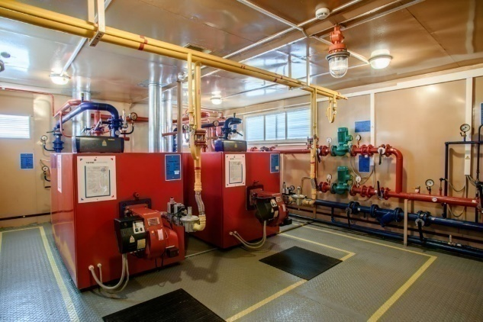
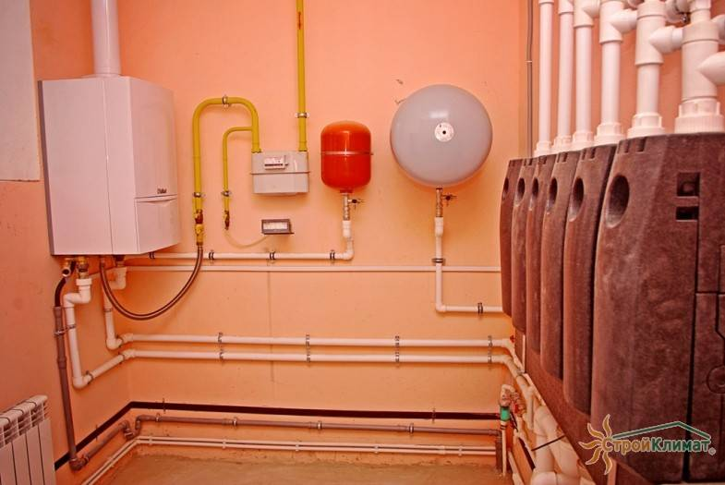

Наименование программы | 2019 отчет | 2020 оценка | 2021 бюджет | 2022 прогноз | 2023 прогноз
Развитие транспортной системы в Ртищевском муниципальном районе | 36010,9 | 175849,7 | 50182,6 | 54359,3 | 49499,8

Цель программы
- Развитие современной и эффективной автомобильно-дорожной инфраструктуры.
Сведения
о целевых показателях (индикаторах) муниципальной программы
«Развитие транспортной системы в Ртищевском муниципальном районе»
№  п/п |  | Наименование программы, наименование показателя | Единица измерения | Значение показателей*
 |  |  |  | 2019 отчет |  | 2020 оценка |  | 2021 прогноз |  | 2022  прогноз |  | 2023 прогноз
1 |  | 2 | 3 | 4 |  | 5 |  | 6 |  | 7 |  | 8
Муниципальная программа
 |  | Количество лиц, погибших в результате дорожно-транспортных происшествий | чело-век | 10 |  | 10 |  | 10 |  | 10 |  | 9
 |  | Тяжесть последствий (число лиц, погибших в дорожно-транспортных происшествиях, на 100 пострадавших) | % | 15,0 |  | 15,0 |  | 15,0 |  | 15,0 |  | 14,8
 |  | Доля протяженности автомобильных дорог общего пользования местного значения, содержание которых осуществляется круглогодично, в общей протяженности автомобильных дорог местного значения; | % | 100 |  | 100 |  | 100 |  | 100 |  | 100
 |  | Количество пассажиров перевезенных транспортом общего пользования | т. пасс | 1080 |  | 1080 |  | 1090 |  | 1100 |  | 1110
Подпрограмма№1 «Обеспечение надежности и безопасности движения по автомобильным дорогам муниципального значения
Ртищевского муниципального района»

 |  | Количество лиц, погибших в результате дорожно-транспортных происшествий | человек | 10 |  | 10 |  | 10 |  | 10 |  | 9
 |  | Тяжесть последствий (число лиц, погибших в дорожно-транспортных происшествиях, на 100 пострадавших) | % | 15,0 |  | 15,0 |  | 15,0 |  | 15,0 |  | 14,8
Программа №2 «Обеспечение постоянной круглогодичной связью сельских населенных пунктов с сетью автомобильных дорог общего пользования по дорогам с твердым покрытием»
 |  | Доля протяженности автомобильных дорог общего пользования муниципального значения, отвечающих нормативным требованиям, в общей протяженности автомобильных дорог общего пользования муниципального значения. | % | 36,4 |  | 36,4 |  | 36,4 |  | 36,4 |  | 36,5
Подпрограмма №3 «Ремонт автомобильных дорог и искусственных сооружений на них в границах городских и сельских поселений»
 |  | Доля протяженности автомобильных дорог общего пользования муниципального значения, не отвечающих нормативным требованиям, в общей протяженности автомобильных дорог общего пользования муниципального значения. | % | 63,6 |  | 63,6 |  | 63,6 |  | 63,6 |  | 63,5
 |  | Протяженность автомобильных дорог общего пользования местного значения на территории Ртищевского муниципального района Саратовской области. | км. | 630,5 |  | 630,5 |  | 630,5 |  | 630,5 |  | 630,5
 |  | Количество единиц приобретенной дорожно-эксплуатационной техники, необходимой для выполнения комплекса работ по поддержанию надлежащего технического состояния автомобильных дорог общего пользования местного значения | Ед. | - |  | - |  | - |  |  |  | -
 |  | Приобретение и установка остановочных павильонов | Ед. | 8 |  | - |  | - |  | - |  | -
 |  | Прирост протяженности автомобильных дорог общего пользования местного значения, соответствующих нормативным требованиям к транспортно-эксплуатационным показателям в результате капитального ремонта и ремонта автомобильных дорог (км.) | км. | - |  | - |  | - |  | - |  | -
 |  | Прирост протяженности автомобильных дорог общего пользования местного значения, соединяющих между собой автомобильные дороги общего пользования федерального значения, автомобильные дороги общего пользования регионального и межмуниципального значения в границах городских поселений области, являющихся административными центрами муниципальных районов,соответствующих нормативным требованиям к транспортно-эксплуатационным показателям в результате капитального ремонта и ремонта автомобильных дорог (км.) | км | - |  | - |  | - |  | -
Подпрограмма №4 «Развитие учреждений и предприятий транспортной отрасли»
 | Количество пассажиров, перевезенных транспортом общего пользования |  | тыс.  пасс. |  | 1080 |  | 1080 | 1090 | 1100
Подпрограмма №5 « Комплексное развитие сельских территорий Ртищевского муниципального района»
 | Строительство автомобильной дороги общего пользования |  | км.

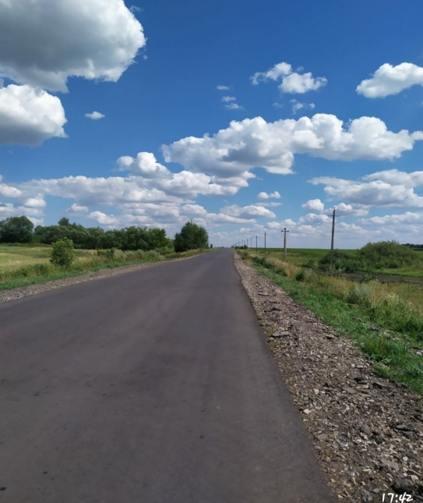
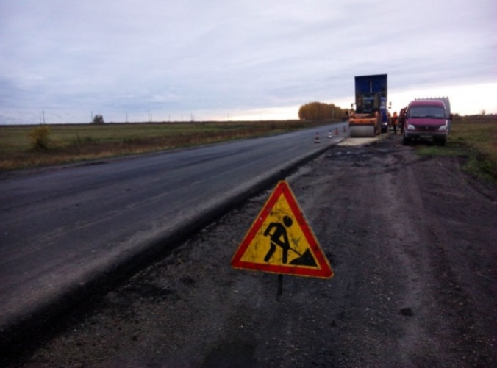
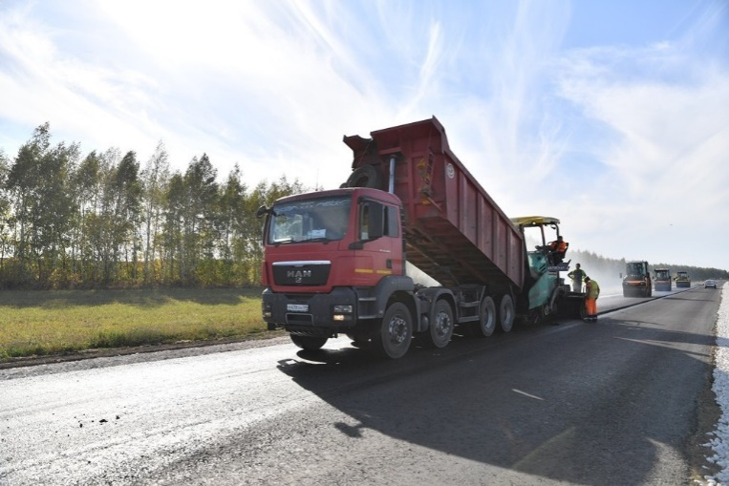

Наименование программы | 2019 отчет | 2020 оценка | 2021 бюджет | 2022 прогноз | 2023 прогноз
Профилактика правонарушений, терроризма, экстремизма, противодействие незаконному обороту наркотических средств и коррупции на территории Ртищевского муниципального района | 199,1 | 100,0 | 100,0 | 100,0 | 100,0

Цели муниципальной программы
  - Укрепление на территории муниципального района законности, правопорядка, защита прав и свобод граждан.
  - Превентивные меры, направленные на искоренение незаконного распространения наркотических средств и формирование в обществе нетерпимости к употреблению наркотических средств, психотропных веществ.
  - Профилактика экстремистской и террористической деятельности на территории Ртищевского муниципального района.
  - Недопущение совершения экстремистских и террористических актов на территории Ртищевского муниципального района.
  - Создание системы по предупреждению коррупционных действий и снижение уровня коррупции, ее влияния на активность и эффективность бизнеса, деятельность государственных и муниципальных органов на территории Ртищевского муниципального района

Сведения
о целевых показателях (индикаторах) муниципальной программы
«Профилактика правонарушений, терроризма, экстремизма, противодействие незаконному обороту наркотических средств и коррупции»

№п/п | Наименование программы, наименование показателя |  | Единица измерения | Значение показателей*
 |  |  |  | 2019 отчет | 2020 оценка | 2021 прогноз | 2022 прогноз | 2023 прогноз
1 | 2 |  | 3 | 4 | 5 | 6 | 7 | 8
Подпрограмма 1 «Профилактика терроризма и экстремизма, а также минимизация и (или) ликвидация последствий проявлений терроризма и экстремизма на территории Ртищевского муниципального района Саратовской области»
Показатель 1
информационно-пропагандистское сопровождение антитеррористической деятельности в районе
Показатель 2
организационно-методические мероприятия
Показатель 3
повышение антитеррористической защищенности объектов социальной сферы и инженерной инфраструктуры района
Подпрограмма 2 «Осуществление профилактики правонарушений, усиление борьбы с преступностью на территории Ртищевского муниципального района».
 | Показатель 1  Сокращение общего количества преступлений, совершаемых на территории района. |  | ед. | 468 | 284 | 470 | 465 | 460
 | Показатель 2  Сокращение количества преступлений, совершаемых в общественных местах Ртищевского района. |  | ед. | 138 | 58 | 125 | 120 | 120
Подпрограмма № 3 «Осуществление противодействия злоупотреблению наркотическим и психотропным веществам и их незаконному обороту на территории Ртищевского муниципального района Саратовской области».
 | Показатель 1  Численность несовершеннолетних, состоящих на учете в связи с употреблением наркотиков в подразделениях по делам несовершеннолетних органов внутренних дел, комиссиях по делам несовершеннолетних и защите их прав |  | чел. | 0 | 0 | 0 | 0 | 0
 | Показатель 2  Доля населения, вовлеченного в занятия физической культурой и спортом |  | % | 37,1 | 39,9 | 45 | 49 | 53
Подпрограмма № 4 «Осуществление мер по противодействию коррупции на территории Ртищевского муниципального района »
 | Показатель 1  Проведение в муниципальных образовательных учреждениях, муниципальных организациях культуры и спорта открытых уроков, направленных на формирование знаний в области противодействия коррупции |  | Ед. | 100 | 100 | 100 | 100 | 100
 | Показатель 3  Опубликование созданных и размещенных в средствах массовой информации информационных материалов о мероприятиях по реализации антикоррупционной политики в Ртищевском муниципальном районе, ежегодно |  | Ед. | 1 | 1 | 1 | 1 | 1

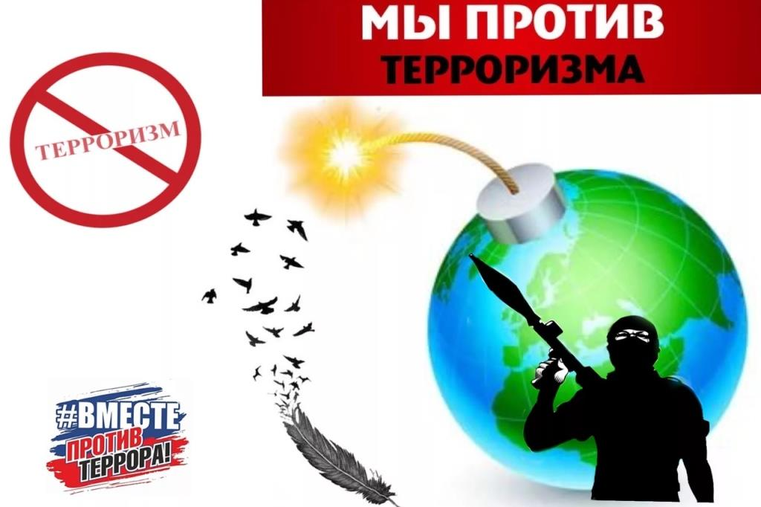

Наименование программы | 2019 отчет | 2020 оценка | 2021 бюджет | 2022 прогноз | 2023 прогноз
Создание местной системы оповещения населения Ртищевского муниципального района об опасностях, возникающих при ведении военных действий или вследствие этих действий, а также вследствие чрезвычайных ситуаций природного и техногенного характера | - | - | 100,0 | 200,0 | 150,0

Задачи муниципальной программы
Увеличение количества электросирен и пунктов речевого оповещения для обеспечениядоведения информации и сигналов оповещения ГО и ЧС с рабочего места дежурного диспетчера ЕДДС Ртищевского муниципального района:
  - до руководящего состава гражданской обороны и звена ТП РСЧС Ртищевского муниципального района;
  - до структурных подразделений специально уполномоченных на решение задач в области ГО и ЧС Ртищевского муниципального района;
  - до специально подготовленных сил муниципального вена ТП РСЧС Ртищевского муниципального района, предназначенных и выделяемых (привлекаемых) для предупреждения и ликвидации чрезвычайных ситуаций и сил гражданской обороны в границах Ртищевского муниципального района;
  - до дежурно-диспетчерских служб организаций, эксплуатирующих потенциально опасные объекты, дислоцирующихся на территории Ртищевского муниципального района;
  - населения, проживающего на территории Ртищевского муниципального района.
Сведения
об объемах и источниках финансового обеспечения основных мероприятий и целевых показателях муниципальной программы«Создание местной системы оповещения населения Ртищевского муниципального района об опасностях, возникающих при ведении военных действий или вследствие этих действий, а также вследствие чрезвычайных ситуаций природного и техногенного характера»

ГОД НАЧАЛА ДЕЙСТВИЯ ПРОГРАММЫ - 2021
№  п/п | Наименование | Ответственный исполнитель | Объемы и источники финансирования (тыс. руб.) |  |  |  |  |  | Значение показателей
 |  |  | Годы  реализа-ции | Всего | Бюджет Ртищевского муниципального района  (прогнозно) | Федераль-ный бюджет  (прогнозно) | Областной бюджет  (прогнозно) | Внебюджет-ные источники  (пронозно) | Наимено-вание целевого  показателя | Ед. измерен-ия | Пока-затель
1 | 2 | 3 | 4 | 5 | 6 | 7 | 8 | 9 | 10 | 11 | 12
1 | «Создание местной системы оповещения населения Ртищевского муниципального района об опасностях, возникающих при ведении военных действий или вследствие этих действий, а также вследствие чрезвычайных ситуаций природного и техногенного характера на 2021-2023 годы» | Администрация Ртищевского муниципального района, отдел по делам ГО. ЧС и ликвидации последствий стихийных бедствий администрации Ртищевского муниципального района | 2021-2023 | 600,0 | 600.0 | 0 | 0 | 0 | Оповеще-ние населения | - | -
2 | 2.1. Разработка  проектно-сметной  документации | Отдел по делам ГО, ЧС и ликвидации последствий стихийных бедствий администрации Ртищевского муниципального района | 2021 | 100.0 | 100,0 | 0,0 | 0,0 | 0,0 | - | - | -
 |  |  | 2022 | 0,0 | 0,0 | 0,0 | 0,0 | 0,0
 |  |  | 2023 | 0,0 | 0,0 | 0,0
 | 2.2. Закупка технических средств с учетом пуска, наладки и подключения технических средств оповещения к телекоммуникационным и электрическим сетям для создания зон оповещения электросиренами и зон речевого оповещения с запуском всей системы оповещения от диспетчера ЕДДС и обеспечения оповещения населения Ртищевского муниципального  района |  | 2021 | 0,0 | 0,0 | 0,0 | 0,0 | 0,0 | - | - | -
 |  |  | 2022 | 200.0 | 200.0 | 0,0 | 0,0 | 0,0
 |  |  | 2023 | 150.0 | 150.0 | 0,0 | 0,0 | 0,0
 | 2.3. Совершенствование программно-технического обеспечения ЕДДЩС Ртищевского муниципального района |  | 2021 | 30,0 | 30,0 | 0,0 | 0,0 | 0,0 | - | - | -
 |  |  | 2022 | 0,0 | 0,0 | 0,0 | 0,0 | 0,0
 |  |  | 2023 | 20,0 | 20.0 | 0,0 | 0,0 | 0,0
 | 2.4. Приобретение автономных переносных приборов оповещения населения |  | 2021 | 40,0 | 40,0 | 0,0 | 0,0 | 0,0 | - | - | -
 |  |  | 2022 | 0,0 | 0,0 | 0,0 | 0,0 | 0,0
 |  |  | 2023 | 0,0 | 0,0 | 0,0 | 0,0 | 0,0
 | 2.5. Проведение технического обслуживания и ремонта оборудования местной системы оповещения Ртищевского муниципального района |  | 2021 | 30,0 | 30,0 | 0,0 | 0,0 | 0,0 | - | - | -
 |  |  | 2022 | 0,0 | 0,0 | 0,0 | 0,0 | 0,0
 |  |  | 2023 | 30,0 | 30,0 | 0,0 | 0,0 | 0,0

Наименование программы | 2019 отчет | 2020 оценка | 2021 бюджет | 2022 прогноз | 2023 прогноз
Содействие занятости населения Ртищевского муниципального района Саратовской области | 58,2 | 61,0 | 65,0 | 65,0 | 65,0

Цель программы
- Содействие развитию рынка труда, отвечающего, с одной стороны, запросам инновационной экономики, а с другой – обеспечивающего преодоление структурного несоответствия спроса и предложения рабочей силы, сокращение доли нелегальной занятости и скрытой безработицы, повышение мотивации к труду и трудовой мобильности.
- Смягчение экономических и социальных последствий безработицы, обеспечение занятости и временного заработка безработным гражданам с учетом ситуации на рынке труда
Сведения о составе и значениях целевых показателей (индикаторов) муниципальной программы

№ п/п | Наименование целевого показателя (индикатора) | Единица измерения | Значения целевых показателей (индикаторов)
 |  |  | 2019 | 2020 | 2021 | 2022 | 2023
 |  |  | отчет | оценка | прогноз | прогноз | прогноз
1 | Выполнение показателя по количеству временно трудоустроенных безработных граждан, испытывающих трудности в поиске работы (в т.ч. инвалидов) | процентов | 100 | 100 | 100 | 100 | 100
2 | Выполнение показателя по количеству трудоустроенных участников общественных работ из числа ищущих работу и безработных граждан | процентов | 100 | 100 | 100 | 100 | 100

Наименование программы | 2019 отчет | 2020 оценка | 2021 бюджет | 2022 прогноз | 2023 прогноз
Развитие местного самоуправления Ртищевского муниципального района | 1928,0 | 1990,5 | 1752,5 | 1588,4 | 1561,5

Цель муниципальной программы

- Повышение качества и эффективности деятельности, открытости и доступности информации о деятельности органов местного самоуправления Ртищевского муниципального района путем совершенствования системы исполнения полномочий, укрепления материально-технической базы и развития кадрового потенциала органов местного самоуправления Ртищевского муниципального района в целях предоставления качественных муниципальных услуг населению Ртищевского муниципального района.

Сведения о целевых показателях (индикаторах) муниципальной программы
«Развитие местного самоуправления Ртищевского муниципального района»
№ п/п | Наименование программы, наименование показателя | Ответственный исполнитель | Единица измерения | Значение показателей
 |  |  |  | 2019 отчет | 2020 оценка | 2021 прогноз | 2022 прогноз | 2023 прогноз
 | Муниципальная программа: «Развитие местного самоуправления Ртищевского муниципального района»
1 | Уровень материально-технического оснащения рабочих мест муниципальных служащих органов местного самоуправления администрации Ртищевского муниципального района | Администрация Ртищевского муниципального района | % | 50 | 50 | 50 | 50 | 50
 |  | Отдел по управлению имуществом и земельным отношениям |  | 50 | 50 | 50 | 50 | 50
 |  | Финансовое управление администрации Ртищевского муниципального района |  | 50 | 50 | 50 | 50 | 50
 |  | Контрольно-счетная комиссия |  | 50 | 50 | 50 | 50 | 50
2 | Доля муниципальных служащих органов местного самоуправления администрации Ртищевского муниципального района, прошедших подготовку, переподготовку и (или) повышение квалификации | Администрация Ртищевского муниципального района | % | 10 | 10 | 10 | 10 | 10
 |  | Отдел по управлению имуществом и земельным отношениям |  | 10 | 10 | 10 | 10 | 10
 |  | Финансовое управление администрации Ртищевского муниципального района |  | 20 | 20 | 20 | 20 | 20
 |  | Контрольно-счетная комиссия |  | 0 | 0 | 0 | 0 | 0
3 | Количество используемых информационно-коммуникационных технологий | Администрация Ртищевского муниципального района | ед | 25 | 25 | 25 | 25 | 25
 |  | Отдел по управлению имуществом и земельным отношениям |  | 16 | 16 | 16 | 16 | 16
 |  | Финансовое управление администрации Ртищевского муниципального района |  | 10 | 10 | 10 | 10 | 10
 |  | Контрольно-счетная комиссия |  | 0 | 0 | 0 | 0 | 0
4 | Доля нормативно-правовых документов, опубликованных в информационно-телекоммуникационной сети «Интернет» на официальном сайте органом местного самоуправления Ртищевского муниципального района | Администрация Ртищевского муниципального района | % | 70 | 70 | 70 | 70 | 70
 |  | Отдел по управлению имуществом и земельным отношениям |  | 70 | 70 | 70 | 70 | 70
 |  | Финансовое управление администрации Ртищевского муниципального района |  | 70 | 70 | 70 | 70 | 70
 |  | Контрольно-счетная комиссия |  | 70 | 70 | 70 | 70 | 70

Социально-значимые проекты за счет средств бюджетов всех уровней Ртищевского муниципального района на 2021 год и на плановый период 2022 и 2023 годов предусмотрены по следующим направлениям:
тыс. руб.
Наименование национальных проектов | 2019 г.  Факт | 2020 г Оценка | 2021г.  План | 2022г.  План | 2023г.  План
Федеральный проект «Современная школа» создание центров образования цифрового и гуманитарного профилей | 3 253,1 | 8 495,9 | 10 142,6 | 10 142,6 | 10 142,6
Федеральный проект «Современная школа» обновление материально-технической базы для формирования у обучающихся современных технологических и гуманитарных навыков | 6 368,4 | 2 233,6 | 4 706,2 | 4 706,3 | 4 705,5
Федеральный проект «Современная школа» обеспечение условий для функционирования центров образования естественно - научной и технологической направленностей в общеобразовательных организациях | 0,00 | 0,00 | 1 890,4 | 6 924,8 | 6 924,8
Федеральный проект «Успех каждого ребенка» создание новых мест в образовательных организациях различных типов для реализации дополнительных общеразвивающих программ всех направленностей | 0,00 | 0,00 | 0,00 | 0,00 | 307,4
Федеральный проект «Цифровая образовательная среда» внедрение целевой модели цифровой образовательной среды в общеобразовательных организациях и профессиональных образовательных организациях | 0,00 | 0,00 | 9 399,1 | 9 074,2 | 8 550,4
Федеральный проект «Цифровая образовательная среда» обеспечение условий для функционирования центров цифровой образовательной среды в общеобразовательных организациях | 0,00 | 0,00 | 383,9 | 575,9 | 832,5
Федеральный проект «Формирование комфортной городской среды» формирования современной городской среды | 15 945,2 | 10 091,8 | 5 935,1 | 0,00 | 0,00
Федеральный проект «Чистая вода» | 0,00 | 0,00 | 8 933,2 | 0,00 | 0,00

Наименование | 2019 год | 2020 год |  | 2021 год | 2022 год | 2023 год
 | Отчет | Бюджетные проектировки | Оценка (Уточненные бюджетные назначения на 01.10.2020 года) | Бюджет | Прогноз | Прогноз
2 | 3 | 4 | 5 | 6 | 7 | 8
Источники внутреннего финансирования дефицита бюджета | - 24576,4 | 11000,0 | 28582,3 | 12 000,0 | 21 000,0 | 22 000,0
из них: |  |  |  |  | 0,0 | 0,0
Кредиты кредитных организаций |  | 11000,0 | 0,0 | 12 000,0 | 21 000,0 | 22 000,0
получение | 0,0 | 11000,0 | 0,0 | 12 000,0 | 33 000,0 | 55 000,0
погашение | 0,0 | 0,0 | 0,0 | 0,0 | -12 000,0 | -33 000,0
Бюджетные кредиты из других бюджетов бюджетной системы РФ | - 9600,0
получение | 0,0 | 0,0 | 0,0 | 0,0 | 0,0 | 0,0
погашение | - 9600,0 | 0,0 | 0,0 | 0,0 | 0,0 | 0,0
Изменение остатков средств бюджета | -14 976,4 | 0,0 | 28582,3 | 0,0 | 0,0 | 0,0

Контактная информация

Адрес: 412031, Саратовская область, г. Ртищево ул. Красная д. 6
Тел.: 8 (84540) 4-18-86, 4-17-54
Факс: 8 (84540) 4-10-76

График работы:
понедельник-пятница: с 8-00 до 17-00
перерыв - с 12-00 до 13-00
Электронный адрес:fo36rt@mail.ru

